7.1.3.1 eIndkomst Vejledning installation af Web client

Vejledning til installation af WebClient

Alle vejledninger findes på skat.dk/eIndkomst - Vejledninger og blanketter

Forord 4
Installationsvejledning 4
Systemkrav 4
Krav til firewall 4
Afinstallation af eksisterende klient 4
Installation på server 5
Download og installation 6
Download 6
Installation 6
Administratorrettigheder til klientens genveje 17
Kom i gang med at bruge klienten 21
Alarmer via mail 22
Tjek klienten for fejlforsendelser 23
Service til automatiske kørsler 23
Sæt servicen til manuel start 24
Læsning og skrivning af data på netværksdrev 25
Afinstallation af eIndkomst WebClient 26

Forord
Dokumentet gælder som vejledning for adgang til både Produktion og Test. Når der er forskel på produktion og test er dette markeret i vejledningen.
Adgang til test kræver en separat aftale. Se eIndkomst Aftale om brug af SFG Ekstern Test, som du finder på skat.dk/eindkomst under Vejledninger og blanketter > Vejledninger til WebSphere MQ (Message Queuing) og Sterling File Gateway (SFG)
For adgang til test skal der desuden installeres en separat webclient.

Installationsvejledning
Vejledning til installation af eIndkomst WebClient version 57.0.0 samt eIndkomst WebClient Ekstern Test version 57.0.0.

eIndkomst WebClient bliver herefter kaldt klienten i denne vejledning. Læs venligst vejledningen igennem, før du starter installationen.

Systemkrav
Installationen skal foretages af en bruger, der har en lokal bruger konto på maskinen, ellers vil installationen fejle. Check bruger konto via Windows kontrolpanel.

Installation af klienten forudsætter, at du har Windows XP eller en nyere version af Windows som styresystem på maskinen.

Efter installationen skal du tildele administratorrettigheder til klientens genveje. Dette er beskrevet på side 13 – 15.

Det er et krav, at der findes Java 8 til 32-bit Windows på den maskine, som klienten skal installeres på. Hvis der findes en 64-bit Java på maskinen, skal du alligevel installere en 32-bit Java.
Klienten er testet med en AdoptOpenJDK Java 8 32 bit jre.

Krav til firewall
Port 444 i jeres firewall skal være åben, da kommunikationen mellem klienten og den centrale eIndkomst server foregår krypteret (HTTPS og SSL) via Internettet. Der benyttes samme port til både produktion og test.

Afinstallation af eksisterende klient
Hvis der allerede er en eIndkomst WebClient installeret på maskinen, skal den først afinstalleres. Følg vejledningen som beskrevet i afsnittet ’Afinstallation af eIndkomst WebClient’ sidst i denne vejledning.

Installation på server
Dette afsnit er kun relevant, hvis du skal installere klienten på en server.

Klienten skal installeres på et fysisk drev på den maskine, som den skal køre på.
Hvis den skal installeres på en server, skal du altså enten sidde ved serveren, eller have en adgang til serveren via et fjernskrivebord.

Et fjernskrivebord kan findes ved at kalde kommandoen mstsc /URL’en til den server, der skal tilgås. Denne URL skal oplyses af din egen it-afdeling.

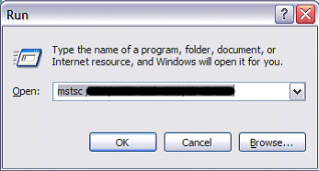

Herefter får du et logon billede, hvor du skal angive brugernavn og password til den server, der skal tilgås. Du bliver muligvis bedt om at indtaste brugernavn og password to gange.

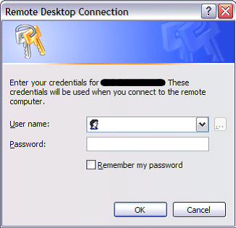

Herefter får du et fjernskrivebord til serveren.
Du skal så downloade installationsfilen her, eller kopiere den derover via et netværksdrev fra din egen PC. Installationsprogrammet skal køres fra fjernskrivebordet. Følg herefter installationsvejledningen.

Download og installation

Download
Oplysninger om download af klienten og tilhørende vejledninger finder du på skat.dk/eIndkomst – Vejledninger og blanketter

Installation
Bottom of Form
Dobbeltklik på installationsfilen.
Herefter kan der komme et billede, hvor man skal give programmet adgang til at køre på maskinen. Det afhænger af Windows platformen.
Klik på Run for at starte installationsprogrammet

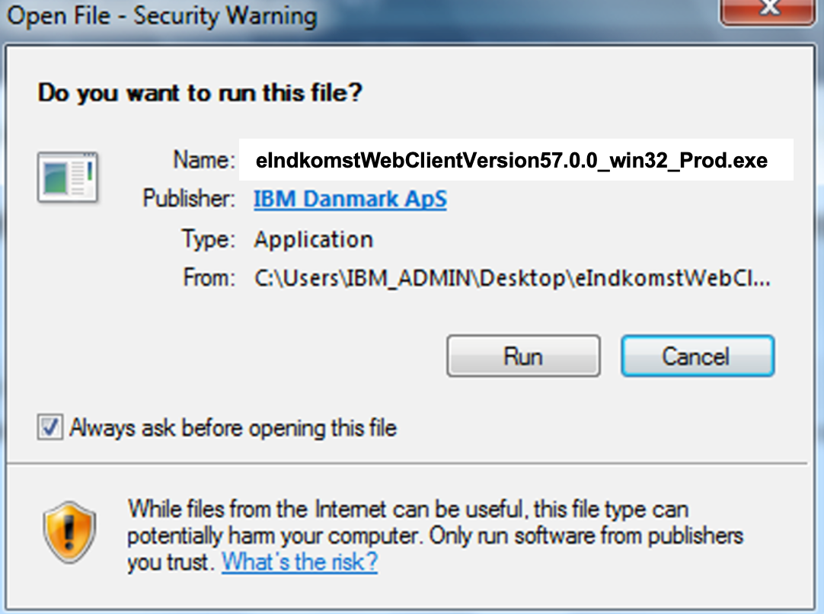

Afhængig af opsætningen på maskinen kan installationsprogrammet bede om Administrator-adgang for at køre som set på billedet ovenfor.
Acceptér at programmet kører på maskinen.

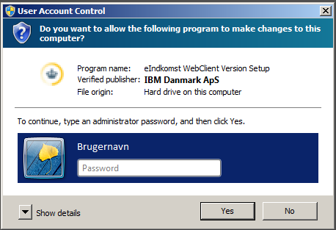

Herefter starter installationen:
Produktions WebClient:
Klik på Næste.

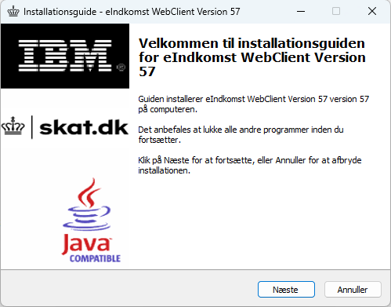
Test WebClient:
Installationen til test er forskellig fra produktionsudgaven i navngivningen. De trin der skal udføres, er ens. I klienten til test, står Ekstern Test mellem WebClient og Version, se de røde markeringer for eksempel.

Licensaftalen skal accepteres, for at du kan få lov til at installere klienten.
Markér for Jeg accepterer aftalen og klik på Næste.

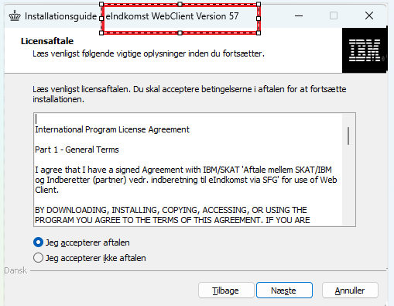
Læs følgende information.
Klik på Næste

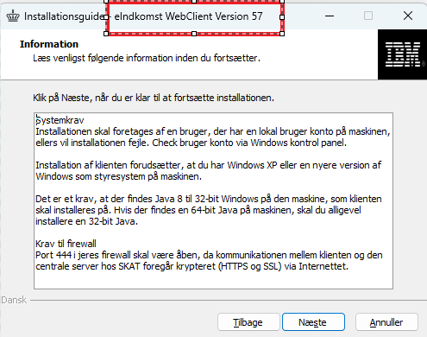

Udpeg java version, hvis du vil bruge en anden end den foreslåede, og klik på Næste.
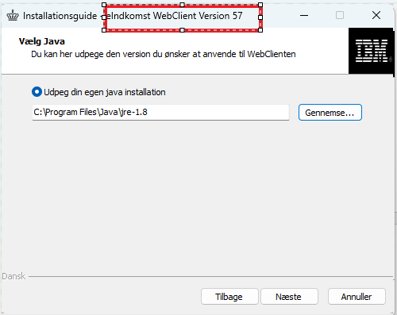

Hvis der ikke vises en eksisterende Java installation, kan det skyldes at den installerede Java er 64-bit og ikke 32-bit. Installer da en 32-bit Java og prøv igen.

Produktion:
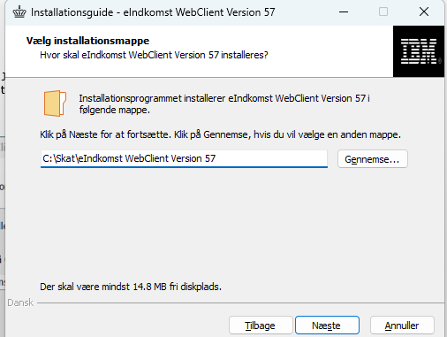

Test:
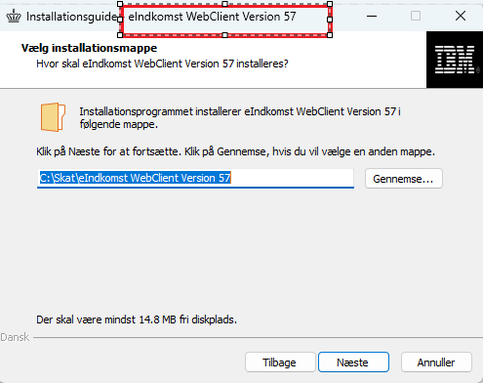
Klik på Næste
Det anbefales at bruge den standardplacering, som installationsprogrammet foreslår, medmindre der er specielle forhold der gør, at klienten skal placeres et andet sted. Klik på Næste, hvis den foreslåede placering er ok.
Billedet giver dog også mulighed for at installere og gemme klienten på en alternativ placering. Hvis du ønsker dette, så klik på Gennemse, vælg placering og klik på Næste.
Produktion:

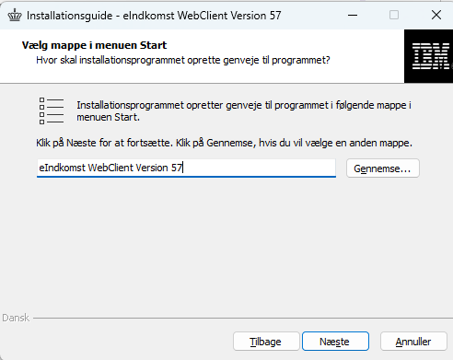

Klik på Næste.

Test:
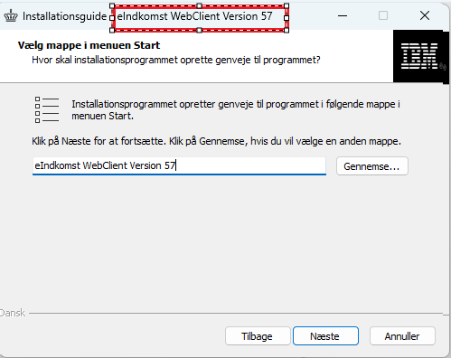

Klik på Installer.
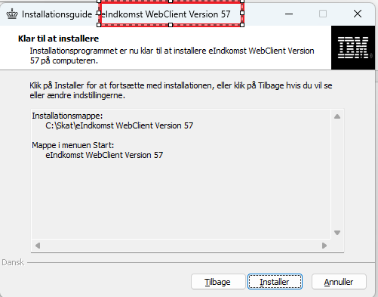

Angiv den bruger, som servicen skal køre som og klik på Næste.
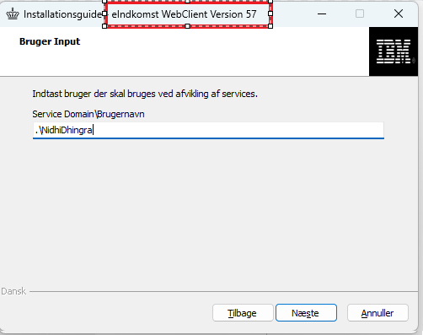

Klik på Færdig. Klienten vil starte efter et øjeblik, hvis du lod markeringen være i ”Kør eIndkomst WebClient”. Alternativt kan du manuelt starte klienten fra Start-menuen.
Produktion:
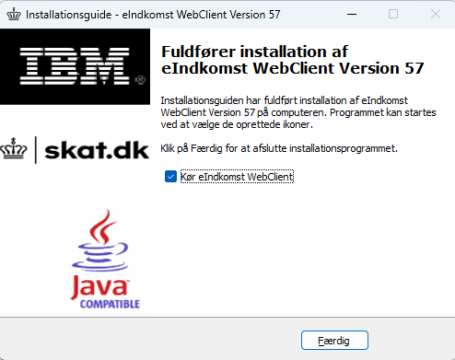
Klik på Færdig. Klienten vil starte efter et øjeblik, hvis du lod markeringen være i ”Kør eIndkomst WebClient”. Alternativt kan du manuelt starte klienten fra Start-menuen.

Test:
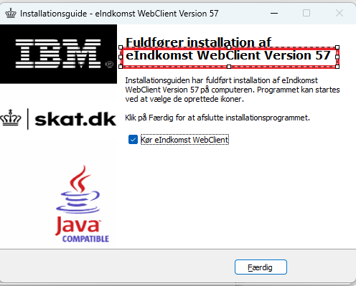

Opret automatiske kørsler
Du bliver nu spurgt, om du vil oprette automatiske kørsler til at sende og modtage data hver time.
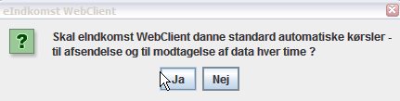

Hvis du svarer Ja, bliver der konfigureret to automatiske kørsler. Den ene kørsel henter automatisk data fra Skattestyrelsen til indbakke-folderne i klienten. Den anden kørsel sender automatisk data fra klientens udbakke-folder til Skattestyrelsen.
Kørslerne kører hver time mandag til fredag i tidsrummet 00.00 – 23.00.

Klientens service
Hvis du svarer ja til automatiske kørsler, skal klientens service sættes op til at køre som en bruger med de nødvendige adgange til data. Se afsnittet Service til automatiske kørsler på side 16.

Installation af Java Cryptography Extensions Unlimited Policy Files
Til sikring af kommunikationen mellem klienten og Skattestyrelsen anvendes en stærk krypteringsalgoritme. For at kunne anvende den, har klienten brug for at få installeret ubegrænset sikkerhedspolitik i Java. Filer til installation hentes på Oracles hjemmeside, hvor Java også installeres fra. Når klienten åbnes kontrollerer den, om den ubegrænsede sikkerhedspolitik er installeret. Hvis dette ikke er tilfældet vises en pop-up, der forklarer hvordan sikkerhedspolitikken installeres. Pop-up’en kan ses på billedet herunder.

Bemærk, at det er vigtigt at zip-filen pakkes ud, og ikke blot åbnes. Afhængig af platformen kan udpakning foregå forskelligt. Herunder ses et billede af, hvordan man kan udpakke i Windows 7.
Højreklik på zip-filen og vælg ’Extract All’ eller ’Udpak alle’.
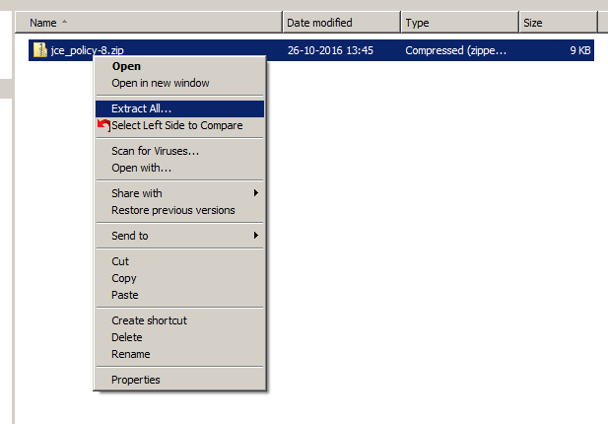

Vælg et sted at udpakke filen. Markér check-boksen for at få vist filerne efter udpakning. Du kan herefter bruge web client pop-up’ens ”Vælg”-knap til at navigere til filerne, der netop er blevet udpakket.
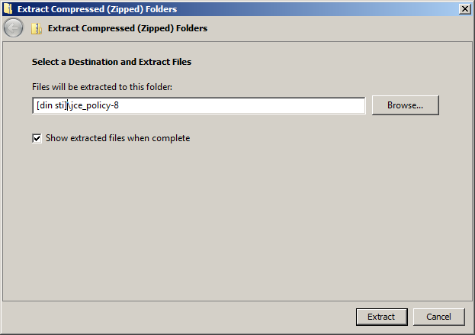

Administratorrettigheder til klientens genveje
Ved selve installationen skal du følge ovenstående procedurer. Efter installationen skal du give administratorrettigheder til de tre genveje, der starter klienten og starter og stopper servicen.

Følgende trin gennemføres for de tre genveje som findes i menuen Start:
De samme trin udføres for både WebClienten til produktion og test.
Højreklik på genvejen og vælg Properties.

Produktion:
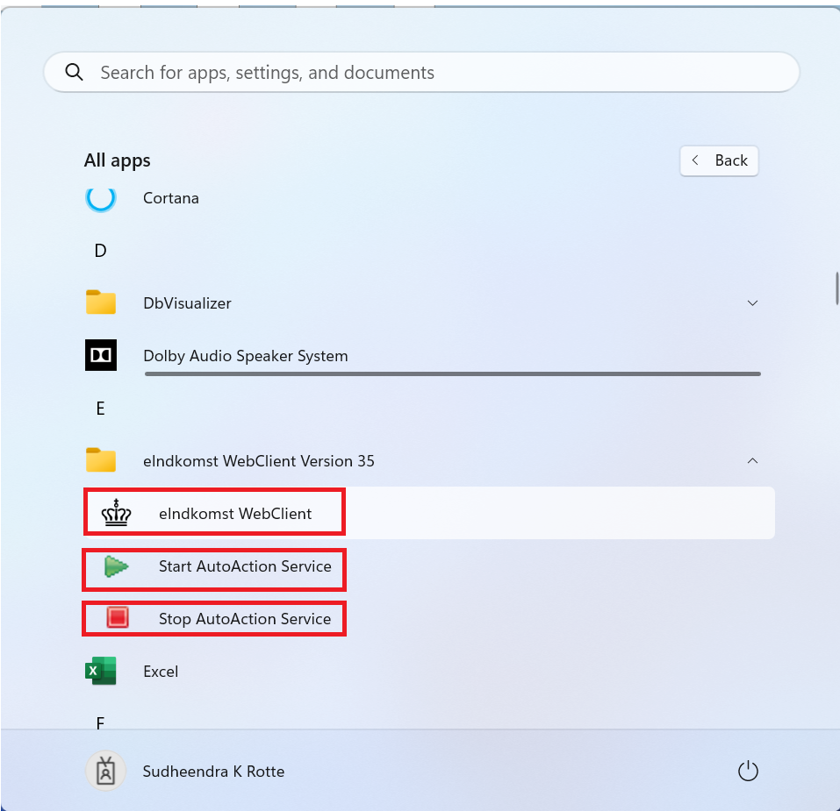

Højreklik på genvejen og vælg Properties.
Test:

Klik på Advanced.
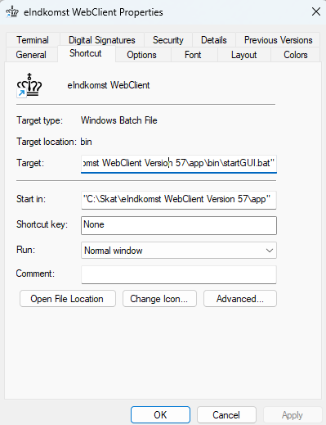

Vælg Run as administrator og klik på OK.
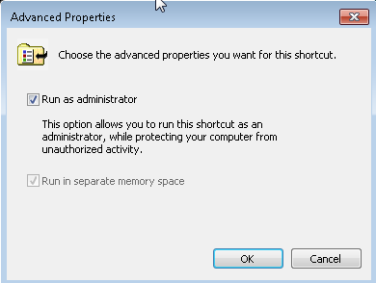
Klik på OK.
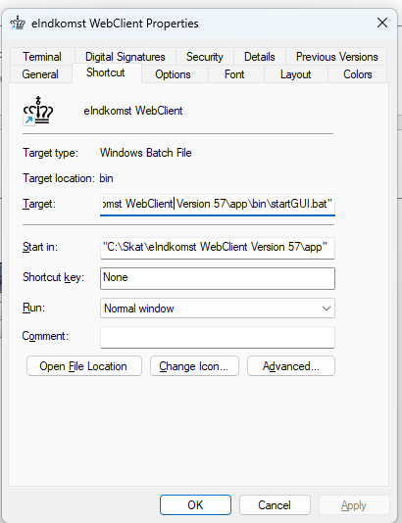

Klik på Continue.

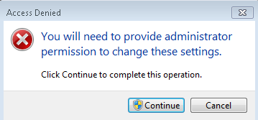

Ovenstående proces gentages for hver af de to øvrige genveje.

Produktion
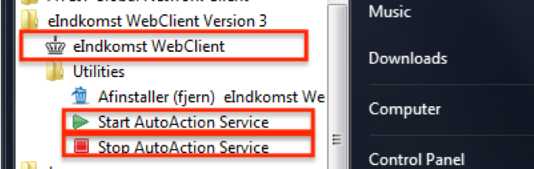

Test

Når ændringerne er gennemført, vil du blive bedt om at tildele administrator-rettigheder, når klienten startes, eller når AutoAction Service startes eller stoppes.

Kom i gang med at bruge klienten
Når installationen er afsluttet, starter klienten automatisk op.
Produktion
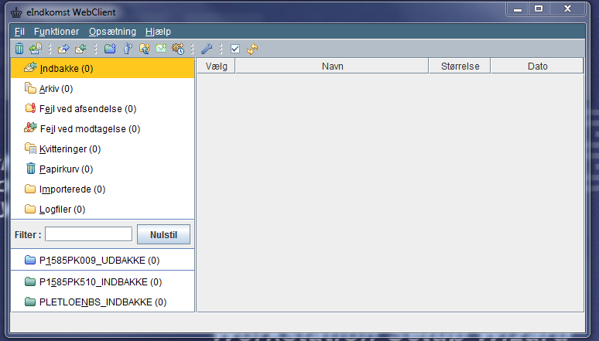

Ekstern Test
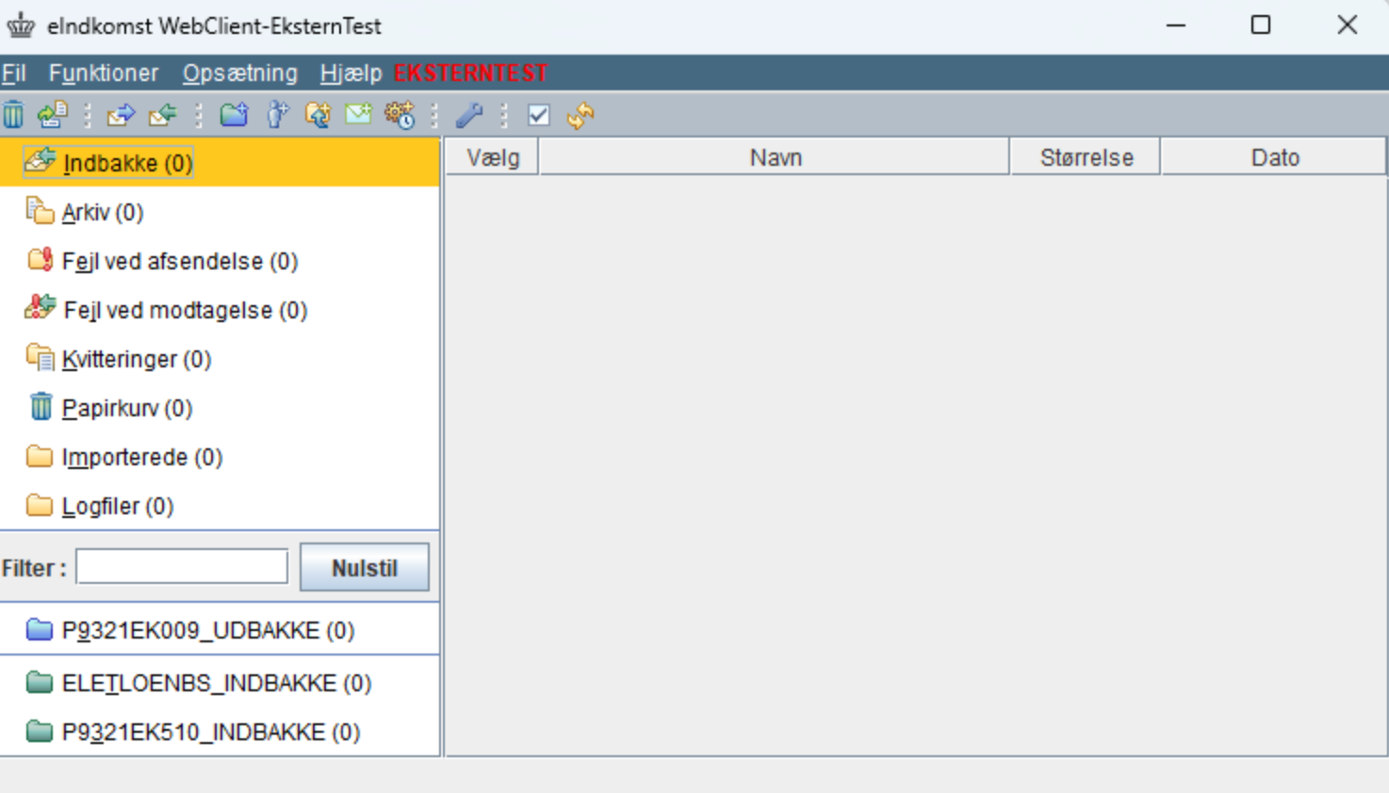

Du skal nu oprette din postkassse ident i klienten. Se hvordan i QuickGuide til eIndkomst WebClient. QuickGuiden kan hentes fra samme sted, som du hentede klienten.

Når postkassen er oprettet i klienten, skal du kontrollere, at postkasse ident og password er ok. Det kan du gøre ved at kalde op til den centrale server.
Vælg menupunktet Funktioner -> Modtag.

Der ligger sandsynligvis endnu ikke data til klienten, men hvis alt er ok, vil du få en meddelelse nederst på billedet der fortæller, at postkassen er tom.

Klienten er nu klar til brug, idet resten af konfigurationen er lavet under installationen.

Ønsker du at ændre konfigurationen kan, du få hjælp via QuickGuiden og via klientens on-line hjælp. Alle billeder i klienten har i nederste højre hjørne et link til hjælp. Du kan også finde on-line hjælp ved at vælge menupunktet Hjælp. Det første afsnit indeholder en overordnet beskrivelse af eIndkomst WebClient.

Alarmer via mail
Klienten kan sættes op til at sende en mail med en alarm, hvis afsendelse eller modtagelse af dokumenter fejler.
Vælg menupunktet Opsætning -> Konfiguration -> Alarmer.
Klik på hjælpe-ikonet i billedets nederste højre hjørne for vejledning.

Tjek klienten for fejlforsendelser
Selv om du har sat klienten op til at sende mails med alarmer, så anbefaler vi, at du jævnligt tjekker, om der ligger forsendelser i de to foldere Fejl ved afsendelse og Fejl ved modtagelse. Dette fordi et mailsystem kan fejle.

Service til automatiske kørsler
Hvis klienten skal kunne køre automatiske kørsler, skal servicen sættes op til at køre som en bruger med de nødvendige adgange til data.
Dette gøres ved at gå ind i PC menuen Start -> Control Panel ->Administrative tools ->System and Security -> Administrative tools ->Services

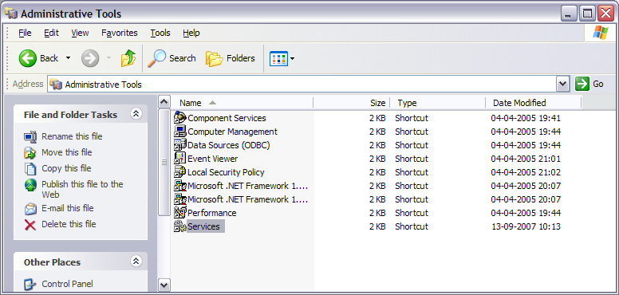

Højreklik på eIndkomst WebClient AutoAction for produktion eller eIndkomst WebClientEksternTestAutoAction for Test og vælg properties.
Produktion og Test

Vælg fanebladet Log On
Servicen er under installationen blevet oprettet med bruger/account = ’.\xxxx’, hvor xxxx er installatørens Windows brugerident. Indtast password, hvis det er denne brugerident, der skal anvendes til at tilgå klientens foldere med data. Ellers ret Bruger/account og password til den relevante bruger. Brugeren skal have adgangsrettigheder til klientens foldere med data.
Klik Ok.
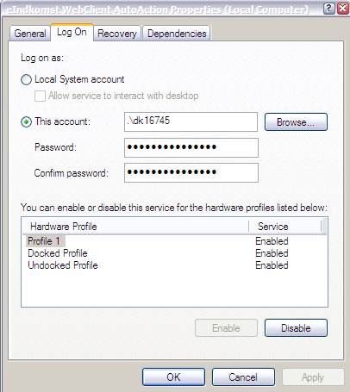

Højreklik igen på servicen eIndkomst Webclient AutoAction og vælg nu Restart (eller Start hvis servicen ikke i forvejen var kørende).
Der kan kun være én automatisk kørsel kørende ad gangen. Det vil sige, at hvis du ønsker at benytte automatiske kørsler til både Produktion og Test, skal du starte den kørsel, du ønsker at bruge og stoppe den anden.

Brug af System konto/Local System account frarådes
Vi anbefaler at servicen logger på som specifik bruger/account, men det er også muligt at vælge log on som System konto/Local System account. Det frarådes dog, da log on som bruger/account er mere sikker.

Sæt servicen til manuel start
Hvis klienten ikke skal sættes op til at køre automatiske kørsler, skal du ikke give servicen ovenstående adgang. Du skal derimod inaktivere servicen ved at sætte den til manuel start.

Højreklik på eIndkomst WebClient AutoAction og vælg Properties. Vælg faneblad Generelt. Sæt Opstartstype til manuel.

Læsning og skrivning af data på netværksdrev
Hvis klientens foldere skal ligge på et netværksdrev, skal sti-navnene i klientens opsætning indeholde den fulde sti til netværksdrevet. Du kan altså ikke bruge drev-bogstav.
Hvis du ikke kender den fulde sti, så spørg den IT-ansvarlige i jeres virksomhed.

Afinstallation af eIndkomst WebClient
Først skal servicen stoppes:
Gå ind i Start-menuen og vælg Programmer.
Produktion:
Find og vælg eIndkomst WebClient version 57.0.0 –> Utilities og klik på Stop AutoAction Service.
Gentag valget, men klik denne gang på Uninstall eIndkomst WebClient version 57.0.0.
Test:
Find og vælg eIndkomst WebClient Ekstern test version 57.0.0 –> Utilities og klik på Stop AutoAction Service.
Gentag valget, men klik denne gang på Uninstall eIndkomst WebClient Ekstern Test version 57.0.0.

Som ved installation skal man tillade, at programmet bliver kørt. Derefter vises nedenstående billede. Klik på Yes.

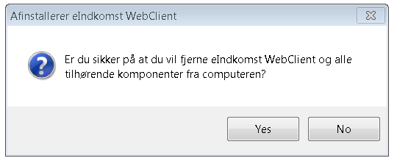
Hvis dette billede viser sig, så klik på Ja til alt.

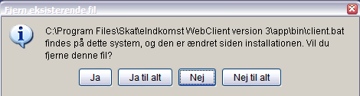

Klik på OK.
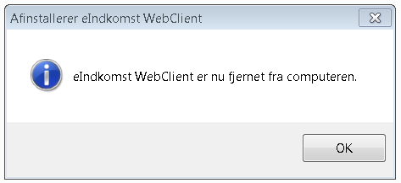

Hvis du efterfølgende skal installere en ny klient, så skal maskinen genstartes først.
Konfigurationsfilerne med klientens opsætning, diverse foldere med filer m.m. bliver ikke fjernet ved afinstallationen. Hvis du ikke skal installere en ny klient og ønsker at rydde helt op, skal du efterfølgende slette mappen
Produktion:
C:\ProgramData\eIndkomst\WebClient
Test:
C:\ProgramData\eIndkomst\WebClient-EksternTest
NB. Hvis man under installationen har valgt at afvige fra standardplaceringen af klienten, vil mappen ligge på den alternative placering, man har angivet under installationen.

